**Teste de Programação**

**Desenvolvedor**

Mateus Teles Machado

**Nome da aplicação**

Sistema de cadastro de usuários

**Objetivo**

Criar um sistema de cadastro de usuários, com um banco de dados. Contendo uma tela de login, uma tela de cadastro e uma para mostrar os usuários cadastrados.

**Solução**

Foi criado um banco de dados para armazenar os dados que seriam digitados. Logo depois foi feito o código Back End utilizando PHP. Primeiro criando as classes e implementando os métodos Get and Set. Depois criando a tela de cadastro. Depois da tela de cadastro foi criada a tela em que valida o login do usuário. E por último a tela em que mostra os usuários cadastrados. As telas foram feitas com PDO e não MySQLi, pois o PDO se adequa melhor em outros bancos de dados. E a parte de Font End foi toda feita com HTML, CSS e JavaScript.

**Linguagens utilizadas**

Para Front End:

* HTML
* CSS
* JavaScript

Para Back End:

* PHP (PDO)
* SQL

**IDE utilizada para o desenvolvimento**

* Adobe Dreamweaver

**Tela de Login**

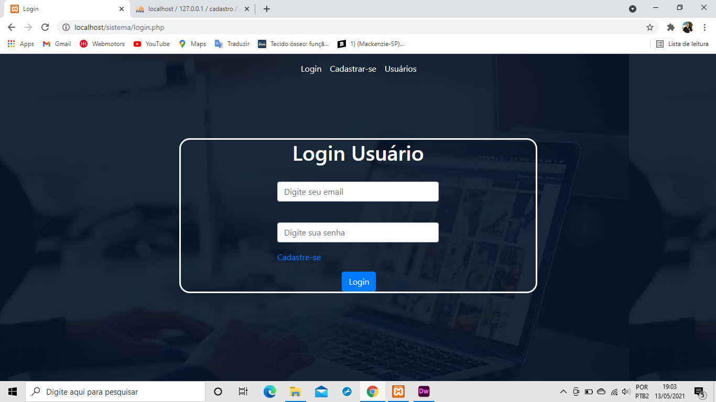

**Tela de cadastro**

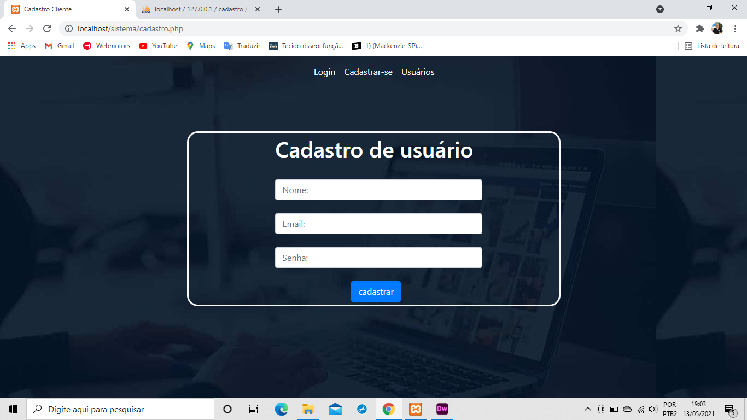

**Tela que mostra os usuários cadastrados**

